旋光仪测定液体的浓度实验指导书
- 实验仪器清单
WXG-4圆盘旋光仪、葡萄糖溶液样品试管
2、 实验内容和教学要求
1）光路图和三分视场形成原理图：
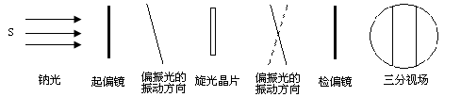
图1 光路图
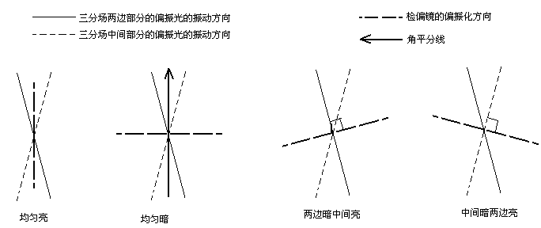
图2 三分视场形成原理图
2）旋光仪的使用方法：读数方法（注意量程和精度），三分场均匀暗的调节方法，试管的取放方法。
3）数据处理方法：作图法（包括定标、作直线、取点以及不确定度的算法）；用算出的旋光率和测出的旋光度算出未知浓度。
- 重点与难点
1）理解并应用偏振光和旋光现象，学会用正交分解的方法分析光通过起偏镜和检偏镜的光强变化。
2）要克服像差的影响；尽量用目镜旁边的放大镜来读数，免得读不准确。
- 难点指导
1）当光的振动方向与偏振化方向相同时，光全部通过，光强不变；当光的振动方向与偏振化方向垂直时，光全部不通过，光不能通过，光强为零。要注意，三分场均匀亮不是全亮，三分场均匀暗不是全暗。
2）当相差比较严重时，先要找到一个三分场均暗效果比较好的位置读数，之后每次读数的位置要相差不多，这样才不至于造成太大的误差。
- 相关的实验数据
1）试管的长度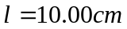；
2）已知溶液的浓度(单位：g/ml)：
3）数据记录表格：
表1 不同浓度的度盘读数的测量（单位为：°，Δ_{m}＝0.05°，l=10.00cm）
A₀ | B₀ | θ₀ | A₁ | B₁ | θ₁ | A₂ | B₂ | θ₂ | A₃ | B₃ | θ₃

表2 续上表
A₄ | B₄ | θ₄ | A₅ | B₅ | θ₅ | A_{x} | B_{x} | θ_{x}

表3 与浓度C相对应的旋光度的值
C（g/ml） | （°）

4）用最小二乘法处理数据
最小二乘法参看课本２５－２７页，以下是示例仅供参考：
（1）求证线性性：
本实验＝y,C=x；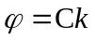
根据最小二乘法，判定数据x、y是否线性，首先需计算相关系数r，当r＞r₀时（P₂₇给出相关系数起码值r₀），则x、y线性。该数据相关系数r为：
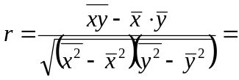
而当n=5、r₀=0.959，比较可知r＞r₀，判定x和y是否具有线性关系。若无，实验失败；若有，继续计算斜率。
（2）求斜率k及其不确定度U_{k}
根据最小二乘法，对于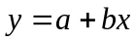，其解为：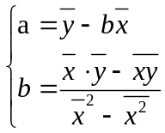
k =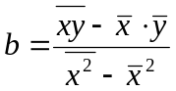＝ 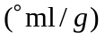 ；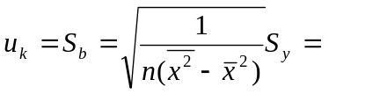
（3）旋光率的最佳值及不确定度
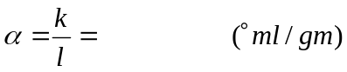； 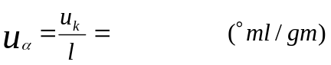
（4）求未知浓度及不确定度
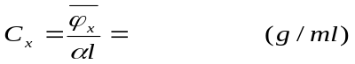
∵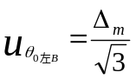 ；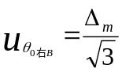 ；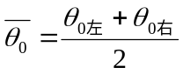
∴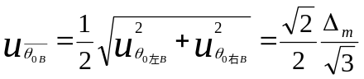；同理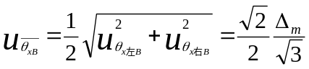 ；
根据多次直接测量量的不确定度的计算公式求：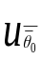 及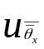
并根据公式：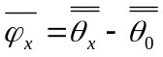求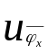，再依次求出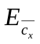，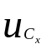（注意：未知浓度的不确定度是由旋光率α的不确定度和旋光度的不确定度传递过来的。）
- 补充的思考题
1）检偏镜和起偏镜有何异同？
2）如果三分场中间部分的偏振光的振动方向和两边的振动方向互相垂直，结果会怎样？我们应该如何避免？
3）如果用长一些的试管来装溶液，对实验结果会有什么样的影响？
- 实验报告书写纲要（参看课本范例）
1 实验目的
2 实验原理及方法
重点是实验原理的描述、公式的推导及原理图。
同时简单交代涉及到的实验仪器、简要的步骤及注意事项等。
3 数据处理
要求用最小二乘法计算k及uk
注意：计算S和平均值时不需写过程，但计算α、C x等时应把过程写出来。
4 实验结果
（1）经验证旋光度和浓度是成线性关系的，
（2）葡萄糖溶液的旋光率及其不确定度：
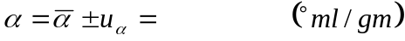（P=68.3%）
（3）未知溶液的浓度及其不确定度：
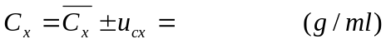(P=68.3%)
5 讨论
注意：把实验结果结合实验方法和实验中出现的问题结合起来讨论

